新北区薛家中心小学
教科研领导力俱乐部

领衔人： 万莺燕
日期： 2023年1月17日

教科研领导力俱乐部活动方案
一.指导思想
工作室以“在学习中实践,在实践中反思,在反思中提升”为价值追求，以“专业阅读、课题研究、论文撰写”为核心项目，促进工作室成员在培养周期内获得专业发展。
二.活动安排
2022—2023学年度工作室活动安排
时间 | 活动内容 | 活动策划与主持 | 备注
第十周 | 1.成员专业需求调研,分工安排，学期活动策划等  2.主题学习 | 万莺燕
第十二周 | 1.结合自己的论文框架谈结构化思考与表达。  2.主题学习 | 高 云
第十四周 | 1.如何撰写高质量论文之主题  2.案例分析 | 姚明珠
第十五周 | 1.如何撰写高质量论文之检索信息  2.案例分析 | 曹植晟
第十七周 | 1.如何撰写高质量论文之拟定摘要和关键词  2.案例分析 | 冯绯楠
第十八周 | 1.如何撰写高质量论文之专业表达和投稿须知  2.案例分析 | 高亚莉
第十九周 | 读书分享 | 刘敏娟
第二十周 | 1.学期总结  2.展望未来，制定计划 | 万莺燕

俱乐部成员名单
序号 | 姓名 | 序号 | 姓名
1 | 姚明珠 | 5 | 高亚莉
2 | 高 云 | 6 | 刘敏娟
3 | 冯绯楠 | 7 | 镇文婷
4 | 曹植晟 | 8 | 朱 莹

教科研领导力俱乐部第一次记录
时间：2022年11月3日
地点：本部四楼会议室
内容：工作坊介绍、策划众筹
过程：如下

向上生长，结伴同行
——教科研领导力工作坊第一次活动安排通知
时间：2022年11月3日下午4:00-5:00
地点：本部校区四楼会议室
参加对象：工作坊所有成员
主持：万莺燕
活动安排：
时间 | 活动主题 | 责任人 | 备注
4:00-4:10 | 主题学习《教师的大自在源自教育的大格调》 | 高 云 | 播放专家视频（8分钟）
4:10-4:20 | 学习心得交流 | 万莺燕 | 每人1-2分钟
4:20-4:50 | 工作坊介绍、策划众筹 | 万莺燕 | 提前思考研究小课题（论文主题）和对工作坊活动的设想
4:50-5:00 | 赠书、导读与总结 | 万莺燕
其他分工：
- 背景PPT设计：镇文婷
- 拍照、设计微信：冯绯楠
- 茶水等：刘敏娟

教科研领导力俱乐部第一次活动签到表
序号 | 姓名 | 签名 | 序号 | 姓名 | 签名
1 | 姚明珠 | 姚明珠 | 8 | 朱莹 | 朱莹
2 | 高 云 | 高 云 | 9 | 万莺燕 | 万莺燕
3 | 冯绯楠 | 冯绯楠
4 | 曹植晟 | 曹植晟
5 | 高亚莉 | 高亚莉
6 | 刘敏娟 | 刘敏娟
7 | 镇文婷 | 镇文婷

薛家实验小学教科研领导力工作坊
活动记录
主题： 向上生长 ，结伴同行 地点： 本部校区四楼会议室
时间： 2022年11月3日 主持人：万莺燕
记录人： 镇文婷
- 沙龙交流
万校引领：（1）选题：具有新意，不空大；有核心概念统领：大单元教学、“设计”思维（对象感、关注听众读者需求）、“逆向思维”、“项目思维”、“能动”教研、“清单管理”等，给论文和课题一件漂亮的有风格的有主题的一件外衣。
推荐书目：（1）《学习升级》——学习方式的变革，如：引火式、攀登式……
（2）《追求理解的教学设计》
- 主题学习《教师的大自在源自教育的大格调》
观看8分钟视频，教师谈心得
高云：分享班级英语老师用爱坚守岗位，深夜还在批改作业和反馈共性问题，体现教师对教学工作的细致和严格。
镇文婷：学科呈现给学生的样态取决于学生，教师的个人阅历、素养、言行乃至微表情都在影响孩子，小学教师作为学生重要的起步老师，不在于教那百分之几少数的知识点，而应扩大视野，培养学生正确的人生观、价值观，如基本的公民意识。
冯绯楠：教师要少抱怨，提升自身幸福感，提升自身价值，与不同的人交流，收获不同的启发。
刘敏娟：1.蹲下身子倾听；2.既要有情有爱，还要严格要求学生。
姚明珠：改变管理观念，不是要求他人，而是尊重他人，发挥集体的智慧。
曹植晟：打开自己的视野，提升自身格局，加强个人素养，学会用教材教，而不是教教材。
朱莹：学生该如何严而有爱，在教孩子歌时，应更多地涉猎这首歌的背景，介绍歌词的意思，实现跨学科教育。
高亚莉：教育是在人们美的食物，教会孩子学会审美。
- 工作坊介绍、策划众筹
推进：两周一次
视频介绍：教育写作会客厅
活动要求：（1）有主题有分享（2）有互动有碰撞（3）目的达成三个一，写一篇文章并发表；读一本书，并分享；聚焦一个课题，解决课堂问题。
- 赠书、导读与总结
（1）万校赠书
（2）指导用逆向思维思考论文和课题撰写
第一板块：预期结果（核心问题）；第二板块：评估的依据；第三板块：具体措施，教学活动设计；第四板块：遇到的问题（如何寻求帮助，有什么办法突破）。
- 分工安排
场地布置：刘敏娟 机电设备：朱莹 微信审核：姚明珠 资料整理：镇文婷 照片拍摄：冯绯楠

向上生长，结伴同行
-教科研领导力工作坊2022-2023学年第一次活动报道
人生在勤，不索何获。为提升教师专业素养，有效促进教师的教科研领导力，2022年11月3日，薛小教科研领导力工作坊开展了“向上生长，结伴同行”的主题沙龙，工作坊主持人万莺燕校长及全体工作坊成员齐聚丽园校区四楼会议室参加此次活动。
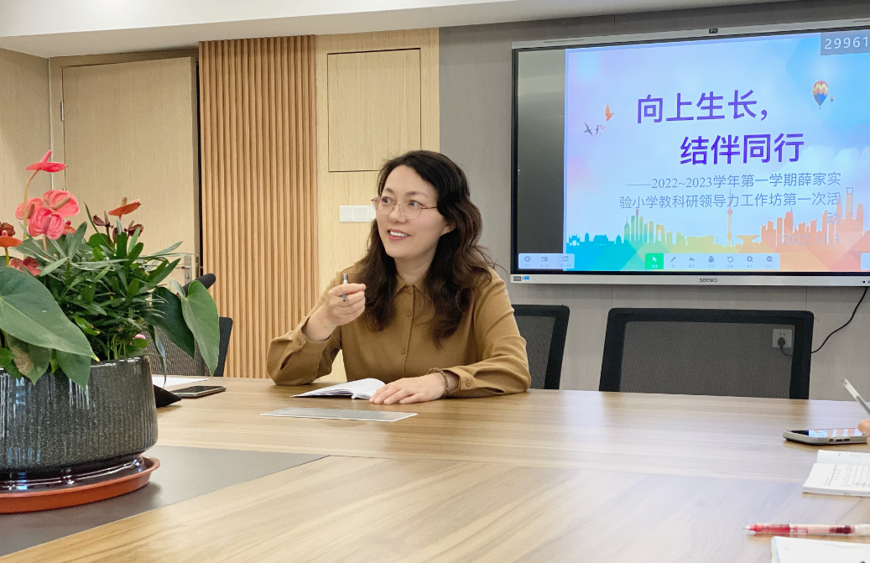
专业引领 思维升级
沙龙之前，工作坊成员们一起收看了王崧舟教授关于《教师大自在源自教育大格调》的观点分享。王崧舟教授认为格调是“有”，有思想格局，有道德境界，有审美品味，有文化底蕴，有人生信仰，并以名人大家的事例告诉老师们“一辈子教书，一辈子学教书，一辈子读学教书的书”是没有止境的。
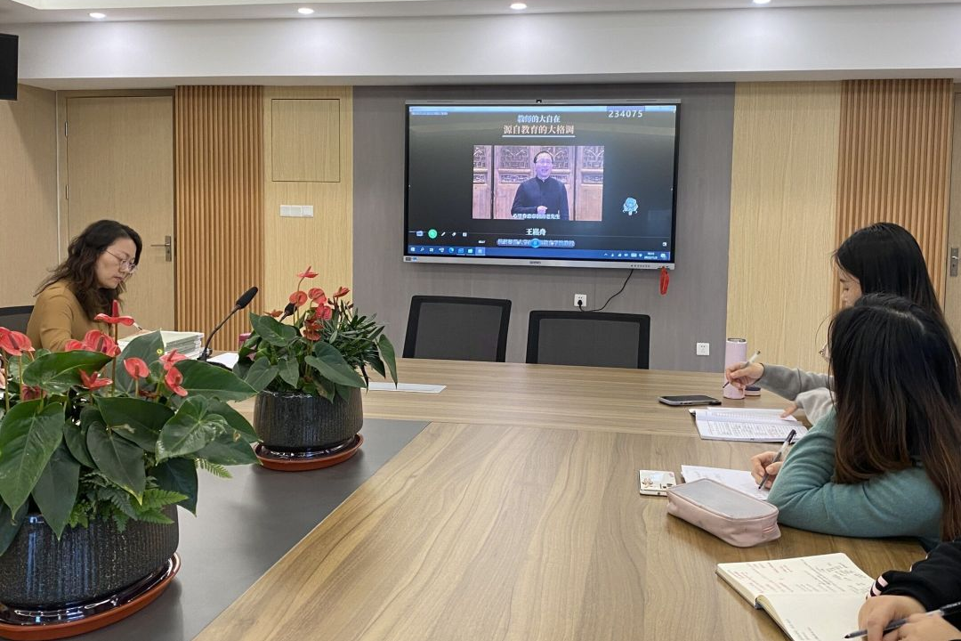
学有所得 思中有悟
在聆听了王崧舟教授的微讲座之后，工作室成员之间分享了自己的所思所想。交流时，老师们畅所欲言，纷纷以自身在教学工作中遇到的疑惑和想法为例，通过自身的真实案例表达了自己对“大格调”的理解。对此，万莺燕校长肯定了老师们在分享时能够做到结构化、交流化，并表示这是一种很好的沟通方式，让彼此之间都有了思维和情感上的碰撞。
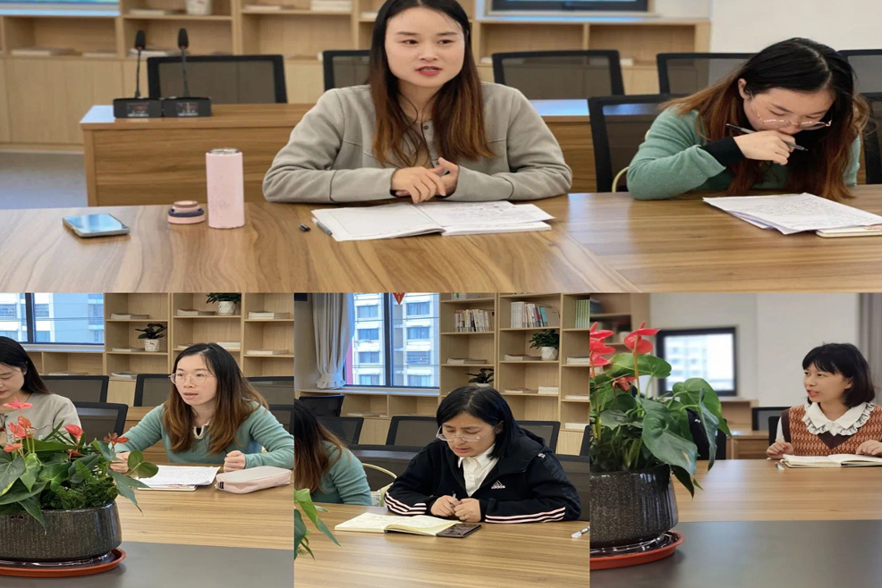
梳理为要 实践为源
结构化的表达不仅体现在面对面交流，论文写作同样也需要结构化。那么，如何确定自己的课题与研究方向，论文内容又应当从哪几个方面着手准备？万校长从预期结果、评估依据、设计学习研究活动和可能会遇到的困难四个方面为工作室老师提供了思路。老师们将A4纸为四份，分别在不同的版块写下了自己的思考。不同学科，不同领域，不同角度，万校长针对老师们的课题选择方向进行一一指导。
分享结束后，万校长对成员们后期的论文写作提出了建议：论文写作时可以用上设计思维进行逆向设计，设计思维要具有对象感，找到写作的抓手，用核心理念引领全文。同时，设计思维还不仅仅局限于论文写作，同样还可以用于主题讲座、培训会议甚至是课堂教学。
行而不辍 未来可期
“立身以立学为本，立学以读书为本”。活动最后，工作室主持人万莺燕校长为成员们赠送了江苏教科院编辑部颜莹主任的著作《教育写作——教师教育生活的专业表达》一书，同时对工作室成员们寄予厚望。希望每一位成员都能潜心研读、凝心思索，把教学工作中遇到的问题转化为资源，不断地发现问题、分析问题，最终解决问题。
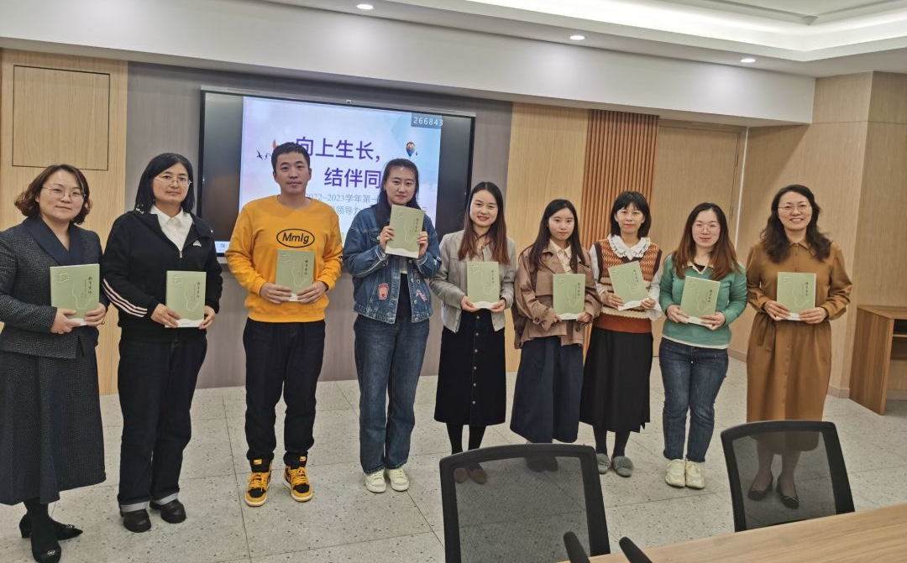
初心如磐，奋楫笃行。在薛小，一群有梦想的人齐聚教科研领导力工作坊，共走一条成长之路，共栽桃李硕果累累。
道阻且长，行而不辍。未来让我们一起结伴同行，向上生长。
撰稿：冯绯楠
摄影：冯绯楠
审核：姚明珠

教科研领导力俱乐部第二次记录
时间：2022年11月18日
地点：本部四楼会议室
内容：如何让文章结构更清晰
过程：如下

聚焦问题，导向成长
——教科研领导力工作坊第二次活动安排通知
时间：2022年11月18日下午4:00-5:00
地点：本部校区四楼会议室
参加对象：工作坊所有成员
主持：高云
活动安排：
时间 | 活动主题 | 责任人 | 备注
活动前 | 视频学习《如何让文章结构更清晰》、相关文章 | 高 云
4:00-4:40 | 视频、文章学习心得分享（结合自己的论文框架谈结构化思考与表达） | 高 云 | 每位成员提前思考并上传提纲
4:40-5:00 | 高位引领 | 万莺燕
其他分工：
- 背景PPT设计：朱莹
- 拍照、设计微信：镇文婷
- 茶水等：刘敏娟

教科研领导力俱乐部第二次活动签到表
序号 | 姓名 | 签名 | 序号 | 姓名 | 签名
1 | 姚明珠 | 姚明珠 | 8 | 朱莹 | 朱莹
2 | 高 云 | 高 云 | 9 | 万莺燕 | 万莺燕
3 | 冯绯楠 | 冯绯楠
4 | 曹植晟 | 曹植晟
5 | 高亚莉 | 高亚莉
6 | 刘敏娟 | 刘敏娟
7 | 镇文婷 | 镇文婷

薛家实验小学教科研领导力工作坊
活动记录
主题： 聚焦问题 ，导向成长 地点： 本部校区四楼会议室
时间： 2022年11月18日 主持人：高云
记录人： 镇文婷
1.主持人开场。
万校：结构化思维主题，三个目标要落到日常的每一点每一滴，比如在观看视频表达观后感可以有结构化的发言。
高云：（1）重要性：忙碌中找到工作的价值，反思和突破自己，推动自己向前进；结构化思维最重要的是改变下一代人的思维方式，以结构化的思维来思考，能更好地看清思维本质，学会结构化地思考和表达、实践，归根到底都会受益于自己的孩子和学生；要有足够的积累，然后再达到有条理地梳理，纲举目张。可以针对论文纲要，发现自己的问题，通过互动互评自我提升。
2．沙龙前
交流内容：观看结构化视频的感想，平时在写论文时遇到的问题和思考
要求：（1）要有交流对象感；（2）有意识地组织语言、互动、有结构；（3）有新的思考和发现。
形式：类似游戏、头脑风暴、跨学科主题交流。
时间：限时发言，讲清晰、讲重点，有价值、掷地有声。
3.沙龙互动环节
曹植晟：童声合唱教学中的现状
声音大而无美感，声音的魅力不在于音量，而在于音色音质，有利于提高学生的审美，提高演唱技巧，嗓音保护；循序教学，培养歌唱习惯、养成节奏感；激发兴趣，练习发声技巧，强化试唱量；耳朵与嗓音是7比3的比例。
姚明珠：到底重心是在声音还是耳朵？可以思考怎样多学科整合，培养学生发声技巧。
万校：有一级二级标题，一级一级地论点论据支撑，每一点里面没有具体的支撑，三点之间的逻辑性是有问题的，这三点是支撑论文标题的最好支撑点吗？
建议：找切入点，例如从学习找切入点，再如结构化的困惑，有什么问题，平时怎么做的。
姚明珠：（1）有一个主题，从多学科，感受小兴安岭的民族、位置、风景；（2）创设真实情境，解决真实问题：有什么价值；（3）核心素养：聚焦什么理念，如新课标学科核心素养。
万校：（1）阅读给人以启发；（2）在听课时记录观点，把案例和理论结合，观点可以迁移，例如结构化思维；（3）记录好的点，为自己所用。（4）观点先行，再来证明自己的观点。（5）和高手比，发现自己的问题。（6）听李振涛讲话和发言，李中秋。
高云：基于现实生活道德修养的研究：（1）理论基础，皮亚杰（2）阅读材料的作用发挥
（3）学科教育启思以小见大。（4）聚焦主题再合作。困惑：信息融合部分不擅长；实践中的困惑。
万校：（1）道德修养范围较大
(2)小标题不聚焦，以小见大，突出价值。主题要改，观点要重新梳理。
冯绯楠：（1）写作背景（2）存在什么问题（3）策略是什么
万校：（1）家校共育是一个非常值得探讨的问题，但还达不到吸人眼球和发表的地步；（2）家校共育问题太大，可以就就共读亲子绘本实施家校共育进行研究；、。
镇文婷：（1）自己的论文纲要较经验化，无包装；（2）没有聚焦某个理念，体现某种价值；（3）指向不明，泛化并主体不明。
万校：（1）选取名师和自身两篇案例进行对比，通过寻找原因，例如“问题设计”、语言引导等寻找影响教学节奏的因素；（2）所有的理念实践研究都应指向学生。
刘敏娟：（1）挖掘图文，让故事更生动；（2）创设情境，让故事更深入；（3）依托想象，让故事灵动；（4）思维导图，让故事更有条理。
万校：（1）三段式论点应层层递进，具有内在逻辑，先后是内容、条理、生动；（2）应聚焦主题，查阅丰富权威的资料，具备迁移作用。
朱莹：（1）即兴律动，感知音乐（2）师生互动，引导编创；（3）小组合作，互动创编。
万校：（1）基于什么情境，创编目的，怎样创编，创编之后怎样展示优化（2）核心素养主题过大，“实践”是怎么实践的看不出来，设计思维一看就知道该怎么做。
高亚莉：（1）关注知识，抓住内涵实质；（2）丰盈过程，注重情境创设；（3）合作学习，尊重个体体验。
万校：（1）内容与主题不符合；（2）思考跨学科的核心是什么，是解决学生的问题，学生是整体的人，是全员育人；（3）思考是解决学生哪方面的问题；（4）信息技术和语文是整合，不是跨学科；（5）以某个课例来探讨，找到跨学科的突破点，要有跨学科的实践课研究。
3.沙龙结束
高云：（1）大标题具有切入点进行聚焦，具备设计思维；（2）逻辑呈接；（3）跳出自身思维局限。学习万校如何帮助成员发现问题并进行改变的逻辑思维，学会自己发现问题和改进，再帮助组员进行论文修正。
万校总结。李忠秋提出清晰表达的四个要点，分别是：（1）论，结论先行；（2）据，证明要点；（3）类，归类分组；（4）比，逻辑推进。结论先行，再说论据，重要的事情说三点。

聚焦问题，导向成长
-教科研领导力工作坊2022-2023学年第二次活动报道
以知为瓦，以行搭桥。笃行落实，是突破自我迈出的第一步。2022年11月3日，薛小教科研领导力工作坊承接第一次活动，聚焦成员各自的研究问题，开展以“结构化思考”为主导思想的主题沙龙活动。活动以“聚焦问题，导向成长”为主题，以任务形式驱动薛小教师科研落地。此次活动万莺燕校长全程参与指导，工作坊成员高云老师从参与者变为主持人，与全体工作坊成员齐聚丽园校区四楼会议室进行一次头脑风暴。
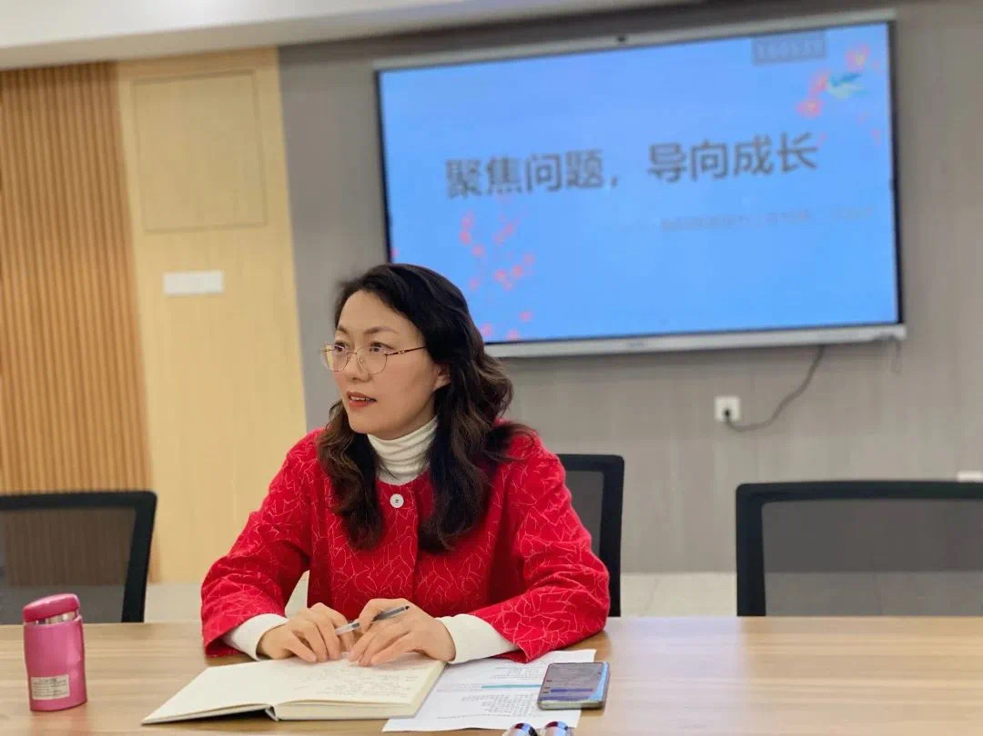
提前准备 思考结构化
沙龙之前，工作坊成员们提前撰写好论文主题纲要，并观看了颜莹主编关于《如何让文章结构更清晰》的观点分享。各成员做足准备，带着理论思考与实践作业开始沙龙。
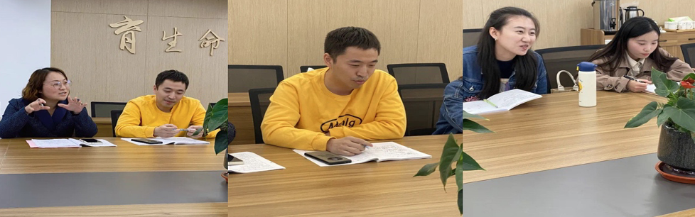
万莺燕校长在会前对沙龙成员提出发言建议，认为应将“结构化”这个思维主题用到平时的点点滴滴中，首先，要训练结构化的表达与思维，使思维清晰呈现，表达清楚有重点，在有意识地组织语言后，训练表达逻辑化和结构化；其次，大家应有互动有对象感地交流，使成员明确发言者所说，促进相互之间的互动并为双方带来新思考新发现提供契机。
主持人高云老师的发言也给人以思考，在充分学习李忠秋的结构化文章后，她发现了结构化思考对于自身生活、教育教学事业乃至影响他人的重要性，并指出日常积累和与他人互动有助于结构化思考。
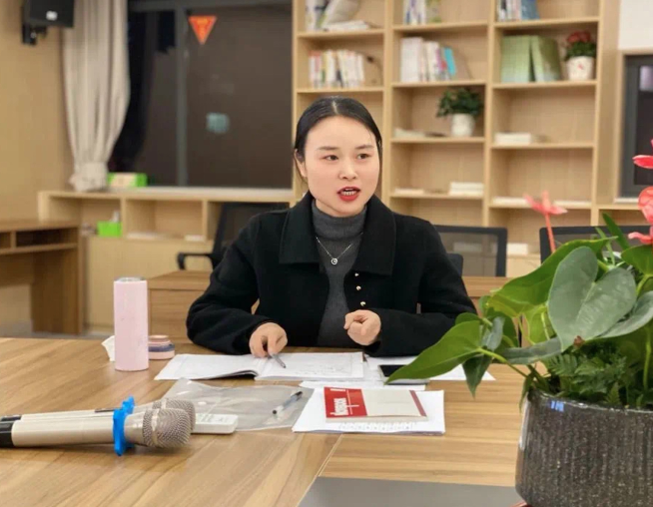
碰撞交流 表达结构化
如何使交流更有价值？怎样提升大家自我发现问题和解决问题的能力？沙龙交流间隙，万莺燕校长基于成员的真实需求，不断用设计思维和结构化思维来指导和触发成员进行思考，各成员如姚明珠老师等都能及时对大家的发言和论文撰写作出互动回应，使沙龙会真正成为一场头脑风暴。
沙龙交流初期，万莺燕校长就音乐组曹植晟老师的发言，建议拟出有层级递进逻辑的一级和二级标题，论文各级标题须成为论文总标题的最好支撑点，同时指出，发言就如撰写论文，需要找到合适的切入点展开。
沙龙中后期，万莺燕校长总能及时捕获成员的发言要领，清晰地帮助成员总结要点，为成员结构化表达做出了很好的示范，同时还提出切实可行的指导建议。为启发成员如何提升自身表达水平，万校还讲述自己的成长故事，娓娓道来中尽是满满的干货。组员们在真实场景中碰撞互动，在学习场中结构化表达提升思维。
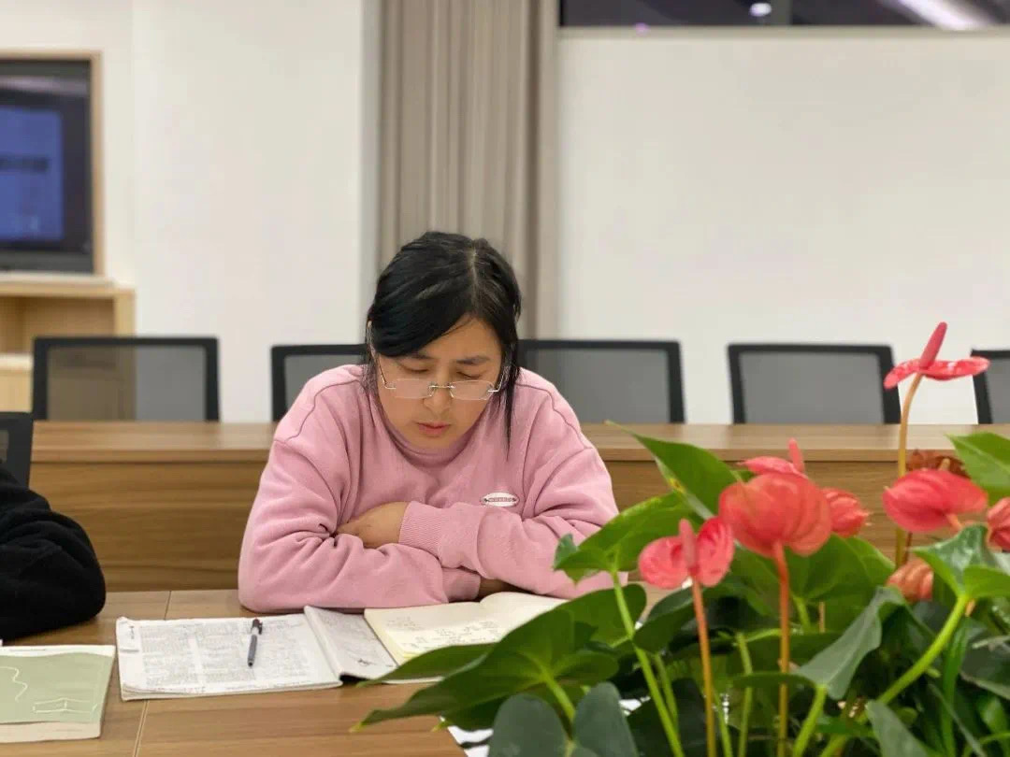
提纲挈领 总结结构化
行稳致远，久久为功。沙龙会议后，主持人高云老师又带领组员进行结构化梳理，总结出三大要点：第一，聚焦再穷尽所有；第二，各标题之间要有逻辑承接；第三，跳出思维框框。接着，万莺燕校长给大家分享李忠秋提出表达的四个要点，即论、据、类、比。结构化的总结，再次使思维升华。最后，万校发布一项新的任务，即结合新的所思所想重建论文纲要，成为此次活动的闭环环节，并承接下一次活动的展开。
一次活动，一场思维变革；一支小溪，汇成大河；一个火把，点燃无数花火。活动虽告一段落，但思考却无止境，薛小教科研领导力工作坊将继续承接学习场，不断改变、突破和超越。

撰稿：镇文婷
摄影：冯绯楠
审核：姚明珠

教科研领导力俱乐部第三次记录
时间：2022年12月2日
地点：本部四楼会议室
内容：如何撰写高质量论文之拟定主题
过程：如下

幸福教科研，成就好老师
——教科研领导力工作坊第三次活动安排通知
时间：2022年12月2日下午4:00-5:00
地点：本部校区四楼会议室
参加对象：工作坊所有成员
主持：姚明珠
活动安排：
时间 | 活动主题 | 责任人 | 备注
4:00-4:40 | 1.主题学习《杨九俊:论文写作与教师专业成长》  2.如何选择论文主题 | 冯绯楠
4:40-5:00 | 高位引领 | 万莺燕
其他分工：
- 背景PPT设计：朱莹
- 拍照、设计微信：镇文婷
- 茶水等：刘敏娟

教科研领导力俱乐部第三次活动签到表
序号 | 姓名 | 签名 | 序号 | 姓名 | 签名
1 | 姚明珠 | 姚明珠 | 8 | 朱莹 | 朱莹
2 | 高 云 | 高 云 | 9 | 万莺燕 | 万莺燕
3 | 冯绯楠 | 冯绯楠
4 | 曹植晟 | 曹植晟
5 | 高亚莉 | 高亚莉
6 | 刘敏娟 | 刘敏娟
7 | 镇文婷 | 镇文婷

薛家实验小学教科研领导力工作坊
活动记录
主题： 幸福教科研，成就好老师
地点： 本部校区四楼会议室
时间： 2022年12月2日 主持人：姚明珠
记录人： 镇文婷
1.主持人开场。
写作是记录生活或学习的过程，论文写作是一边思考一边探索的过程。从“为什么要写作”到论文写作的选题、摘要、关键词、投稿等，分步讲解，让老师们在写作时更清晰。
2.主题学习一。
活动开始，杨九俊院长向我们分享了四句话，这四句话中都是在围绕“为什么要写作”这个话题，而在最后又回答了这个问题“只有写，才能写”。虽然都是简短的几句话，但每一句都让在座的各位老师有了深刻的反思和体会。 1.“写作把不可能变成可能”，杨九俊院长分享了李吉林老师一直强调的一句话“我还要写”，杨院长赞叹李老师的人生境界是巍巍高山，把不可能变成可能，“写作”把一位普普通通的一线教师变成了一位教育学者。所以说，人生有两种境界，一种是向下堕落，一种是向上升腾，“写作”，让一线教师保持向上升腾的状态。因为要写，所以要想，要思考，而正是在不断思考的过程中，得到了提升。有人问“为什么要写”?杨院长的回答“是为自己写作”。为你自己生命的饱满而写，只有不断地学习、研究，丰盈自己，才能为学生、为社会做出贡献。 2.“生活、思想、情感是文字的养料”。课堂是教师成长的地方。正如一句名言所说:“你的大地是生活”。杨院长鼓励一线教师勤于记录，形成自己的教育叙事。因为教育叙事可以帮助教师脱离简单、重复的劳动，“我手写我思”，正是因为我们有思想，有思考的生活，所以我们才能在生活中汲取许多的营养。同样，杨院长还讲到文字、思想、情感是三者一体的。“知识只是情感这片汪洋大海中的一 滴水”。 3.“要学会两个功夫，讲故事和结构化”讲故事的方式:1.具体问题的解决，故事包含了某种道理。同时，教师和学生的故事，要让人感到亲切。2。结构化。要有逻辑，不能乱七八糟，针对问题进行 理性思维的方法。针对这两种技能，杨院长举了个例子:90 年他被评为特级教师，是当年第一批特级教师，一天中午，有人敲响他的门，一副农民装扮的人站在门口问他是不是他孩子的老师，听说他得了特级教师，特地来看一看。于是，杨院长感叹，评上了特级教师这件事，自己的学生告诉了他们的父母，而他们的父母又特地来看看这位传说中的“特级教师”，他深受感动，同时也认为作为教师 要更加爱护自己的形象，爱护自己的羽毛。4.“选择适合自己的句子”，杨院长提到:教师写出来的语言，是要能够在公共平台上与人交流的，要让人能够看得懂，不要用自创的，或者没有收录进词典的词语。教育写作是教育界的整体交流，因此，文章要具有通透性和交流感。同时，教师之间也应当形成良好的关系，互相进步，互相砥砺，争取让自己有量变到质变的变化。
3.主题学习二。
(一)关注教育改革动向，从中提炼选题
如新修订的义务教育课程方案和课程标准，《关于进一步减轻义务教育阶段学生作业负担和校外 培训负担的意见》、《关于全国加强新时代大中小学劳动教育的意见》、在线教育、教育评价改革等。
(二)关注刊物选题信息，从中寻找选题
教育类学术期刊的选题指南或征稿启事，都是经过专业研判而指定的，为我们选题指引了方向。
例如关注《人民教育》、人大基础教育期刊社、《基础教育课程》、《江苏教育研究》等微信公众号， 由选题指南而聚集感兴趣的研究领域，有针对性的开展研究和写作。
人大基础教育期刊每年在 12 月公布各学科下一年的研究重点展望，便于作者了解学科研究的前 沿，发现学术界普遍关注的问题或暂时被忽略的问题。
江苏教师教育“年度关注 课后服务进行时”选题指南: 1. 课后服务课程的校本化建构
2. 整合课后服务资源的有效策略
3. 在课后服务中推进无语融合的校本化实践探索
4. 校外机构参与课后服务的实践路径 5. 区域整体推进课后服务的统筹安排 6. 关于课后服务的调查研究、实践反思 7. 课后服务的精彩故事
(三)深度反思教育实践，从中挖掘选题
教育教学实践是教师教育论文选题最现实的来源，离开教育教学实践的土壤，我们的论文就是无 源之水，无本之木，那么如何从实践中挖掘选题呢?
1.对教育问题进行归纳反思
大家身处教育教学一线，如果发现实践中存在的问题，及时归纳和反思，就能够找到有价值的选 题。
例:“幼小衔接”中存在的问题及对策探究。
发现问题——拟设选题——寻找源头——思路打开——多向衔接——合作探究——丰盈选题
2.对教育经验进行总结提炼
教育实践经验中有一些“闪光点”，值得总结、提炼和推广。
魏光明:建构-解构-遴选 → 小学数学起点型核心知识体系建构
3.对教育现象进行追问探究
日常的教育现象中蕴含着很多深层次的问题，值得追问和探究，做个善于思考的老师，往往能够 获得更多选题的研究，做个善于思考的老师，往往能够获得更多选题的灵感。
例:义务教育阶段城区学校大班额现象探究
(四)积极参与课题研究，从中生发选题
各级各类教育课题的申报指南，对于我们的论文选题也有很大的启示价值，课题研究重的每一个 环节也都蕴含着论文写作的“题眼”，大家可以通过跟团队、做课题来找到自己的论文选题。
例:南京市教育科学“十三五”规划课题“支持儿童学会学习的‘学习工具’开发与实践的研究” 1. 学习支架:支持儿童学会学习的有效路径(统领课题的研究文章)
2. “种子汉字”:建构儿童汉子研究的学习元(小学语文教学)
3. 生长性思维导图:构建学生思维发展新样态(小学数学教学)

过程资料（论文提纲）：
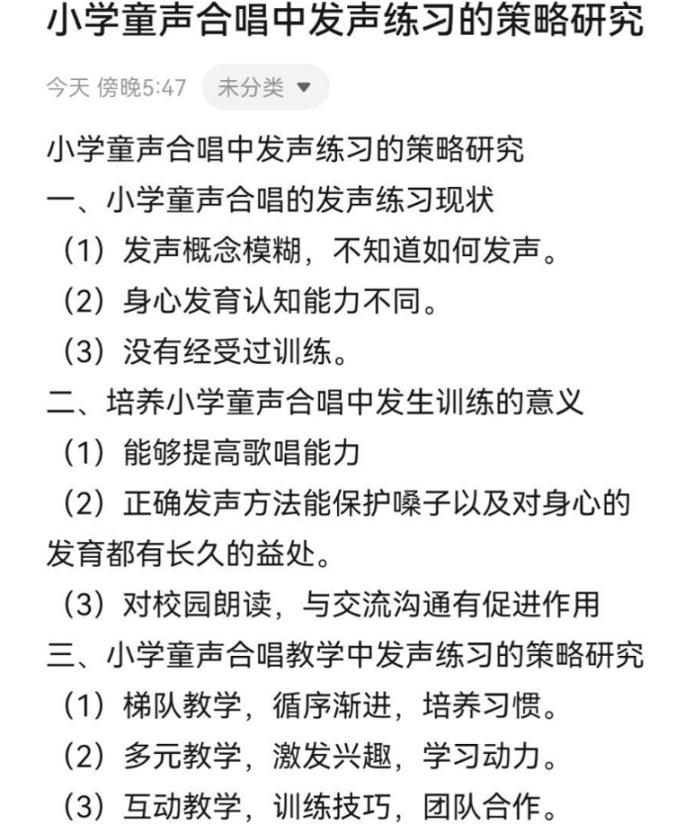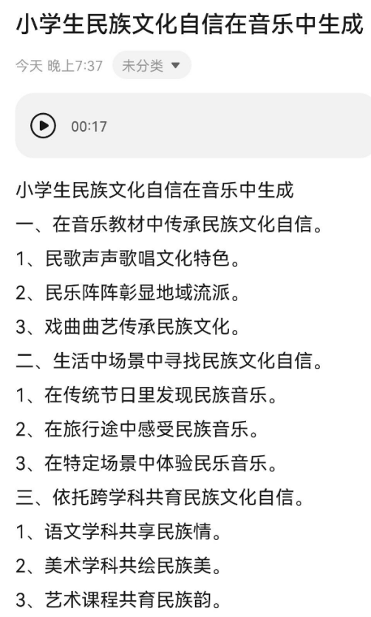
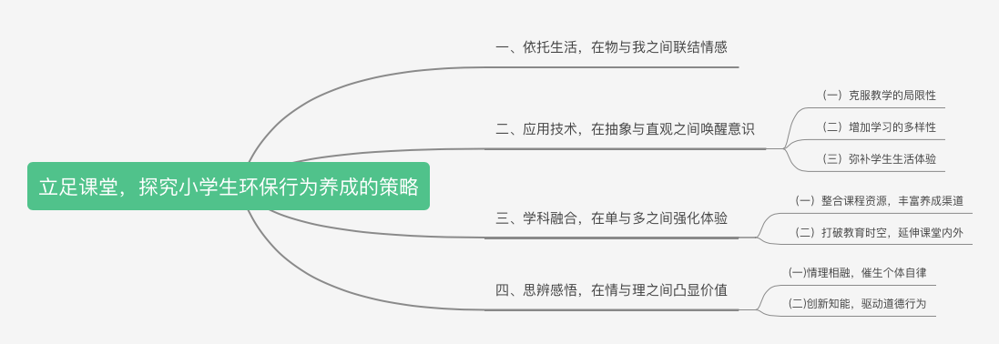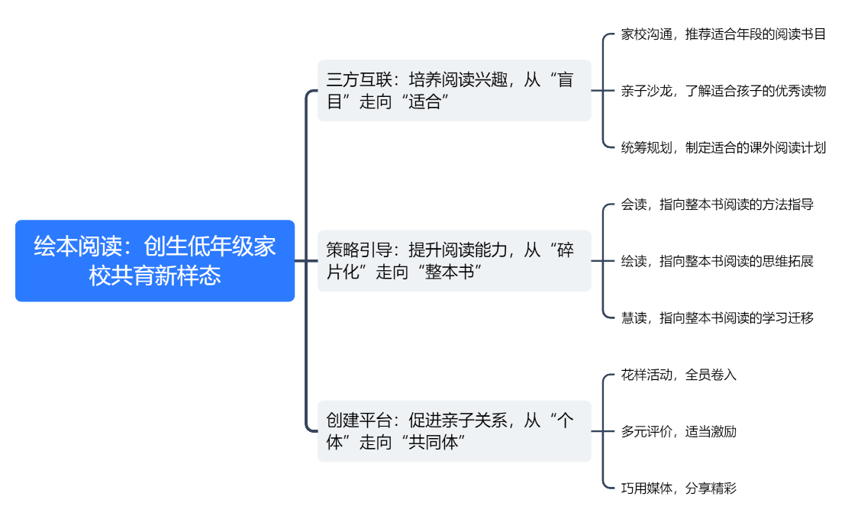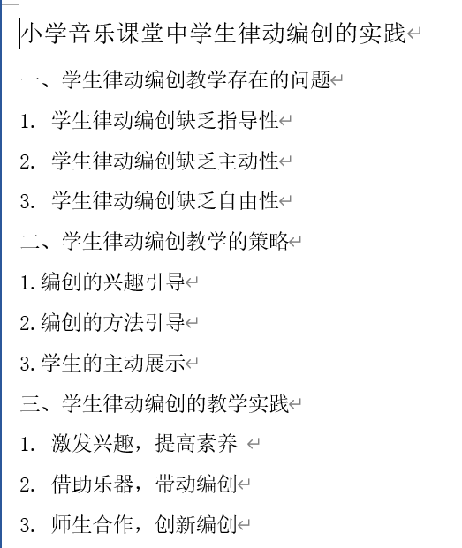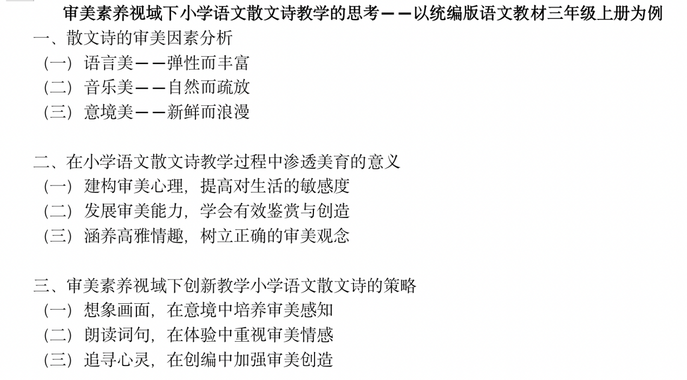
教科研领导力俱乐部第四次记录
时间：2022年12月9日
地点：本部四楼会议室
内容：如何撰写高质量论文之检索信息
过程：如下

慧眼识珠，高效写作
——教科研领导力工作坊第四次活动安排
时间：2022年12月9日下午4:00-5:00
地点：本部校区四楼会议室
参加对象：工作坊所有成员
主持：曹植晟
活动安排：
时间 | 活动主题 | 责任人 | 备注
4:00-4:40 | 1.主题学习如何检索信息  2.理清写作结构 | 曹植晟 | 提前修改，将修改好的文章架构上传分享。
4:40-5:00 | 高位引领 | 万莺燕
其他分工：
- 背景PPT设计：朱莹
- 拍照、设计微信：镇文婷
- 茶水等：刘敏娟

教科研领导力俱乐部第四次活动签到表
序号 | 姓名 | 签名 | 序号 | 姓名 | 签名
1 | 姚明珠 | 姚明珠 | 8 | 朱莹 | 朱莹
2 | 高 云 | 高 云 | 9 | 万莺燕 | 万莺燕
3 | 冯绯楠 | 冯绯楠
4 | 曹植晟 | 曹植晟
5 | 高亚莉 | 高亚莉
6 | 刘敏娟 | 刘敏娟
7 | 镇文婷 | 镇文婷

薛家实验小学教科研领导力工作坊
活动记录
主题： 慧眼识珠，高效写作
地点： 本部校区四楼会议室
时间： 2022年12月9日 主持人：曹植晟
记录人： 镇文婷
一、检索写作核心概念的准确定义
如何检索论文核心概念的准确定义?
在论文写作时，厘清论文的核心概念非常重要，要想了解论文的核心概念的准确定义，我们可以 利用“知识元检索”来获取。
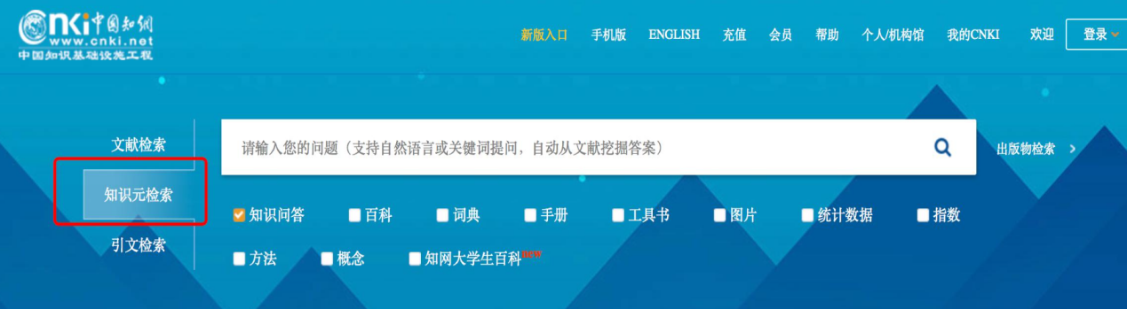
以“项目式”为例，有很多选项可以选择，现在选择“概念”检索准确定义。
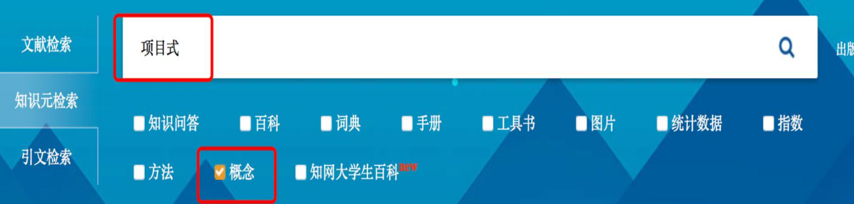
找到“项目式教学”的准确概念，加深自己对项目式教学的认识和理解，在写课题报告时也可以用这样的方法给一些核心概念下定义。
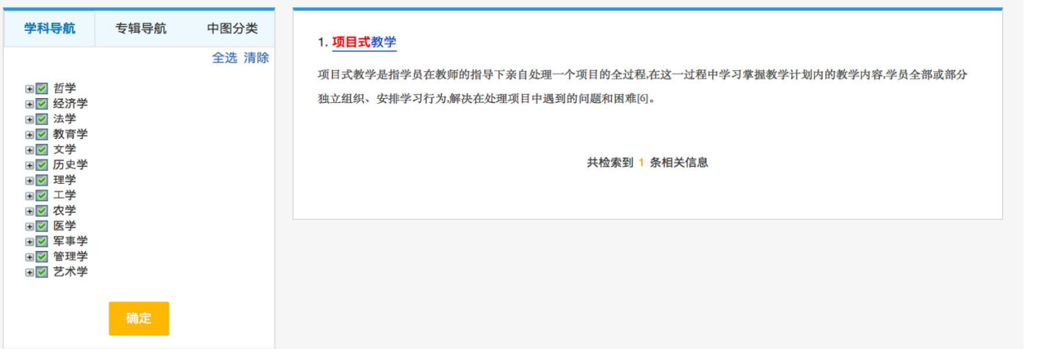
二、检索与论文主题相关的优质文献
检索一些与论文注意相关的优质文献进行阅读，了解别人关于这个主题已经写了什么，自己的写作思路是否有新意，也可以从中寻找写作灵感，检索优质文献有以下集中常见方法: (一)按主题搜索
(二)按关键词搜索
如果想要更精确地找到相关文献，比如“指向核心素养的小学语文项目式学习探究”题目中有三个关键词，可以输入“项目式学习，语文，核心素养”三个关键词，用逗号隔开，进行检索。
(三)按照研究者进行检索
每一个写作领域，都会有特别知名的研究者，比如:项目式教学的研究，上海教科院的夏雪梅博士是权威的研究者，这时，我们可以直接检索她的有关文献进行学习。
提醒:关键词不能太具体;在高级检索中，全文输入“项目化”，而不是“项目化学习”，作者要精确输入“夏雪梅”。
(四)检索权威期刊文献
核心期刊一般紧跟教育政策，教育热点，发表的论文无论是主题，体例，还是语言论述质量都比较高，很具有参考价值。
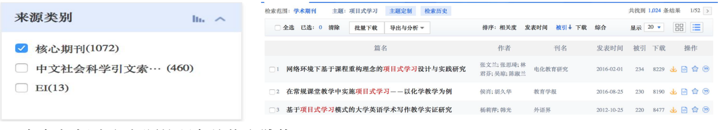
三、如何把握论文主题的研究趋势和脉络
(一)把握研究趋势
1.按年份查看
今年到目前为止，主题为项目式的论文已经有 560 篇，说明这个主题近年来一直是研究和写作的热点，研究成果也比较多，那么要写出新意和深度也有一定的难度。截至目前，2022 年共 601 篇， 2021 年共 1375 篇，2020 年共 1196 篇，2018 年共 617 篇等等，发表篇数呈逐年上涨的趋势。
2.按趋势图查看
有时我们不需要看具体的数据变化，只想了解一个大概趋势，就可以点击计量可视化分析，下拉菜单有“全部检索结果分析”，点击可以发现“项目式教学”的研究热度走向，可以发现这个主题依 旧呈上升趋势。
3.查阅相关期刊
有时，老师们想了解自己喜爱的期刊，比如《江苏教育研究》最近刊发了哪些文章，或者自己的文章是否可以在这些期刊上发表，那么就可以通过期刊检索来完成。
点击“出版物导航”向上的红色箭头，在下拉菜单中选择期刊导航，可以输入期刊名称，例如“江 苏教育研究”。《江苏教育研究》是我们江苏教科院主办的一本期刊，也是人大报刊复印资料重要转载 来源期刊，老师们可以点击《江苏教育研究》的封面图，就可以进入期刊电子版本，查阅文献。看看我们近期发表的论文以及设置的栏目，来判断自己的论文是否适合在这本期刊上进行发表。
如果想要了解自己的学科领域中还有哪些刊物，或者了解其他领域的期刊，可以点击首页中的“选 刊投稿”，查看社会 2 辑中的选刊，通过查看影响因子，刊物栏目等进行投稿准备。
(二)如何把握写作主题的研究脉络
在短时间内了解到写作主题的历史发展脉络，阅读别人已经做好的文献综述。
认真阅读文献综述，可以让我们对写作主题的历史发展脉络，概念的起源，研究理论的使用，用最短的时间做最快的了解，避免做无用功，而关于一个主题最新最好的文献综述，往往在硕博士论文里，特别是在博士论文里。

教科研领导力俱乐部第五次记录
时间：2022年12月23日
地点：线上
内容：如何撰写高质量论文之拟定摘要和关键词
过程：如下

精准提炼，高度概括
——教科研领导力工作坊第五次活动安排通知
时间：2022年12月23日下午4:00-5:00
地点：线上
参加对象：工作坊所有成员
主持：冯绯楠
活动安排：
时间 | 活动主题 | 责任人 | 备注
4:00-4:40 | 1.主题学习如何拟定摘要和关键词  2.结合论文谈心得 | 冯绯楠
4:40-5:00 | 高位引领 | 万莺燕

教科研领导力俱乐部第五次活动签到表
序号 | 姓名 | 签名 | 序号 | 姓名 | 签名
1 | 姚明珠 | 姚明珠 | 8 | 朱莹 | 朱莹
2 | 高 云 | 高 云 | 9 | 万莺燕 | 万莺燕
3 | 冯绯楠 | 冯绯楠
4 | 曹植晟 | 曹植晟
5 | 高亚莉 | 高亚莉
6 | 刘敏娟 | 刘敏娟
7 | 镇文婷 | 镇文婷

薛家实验小学教科研领导力工作坊
活动记录
主题： 精准提炼，高度概括
地点： 线上
时间： 2022年12月23日 主持人：冯绯楠
记录人： 镇文婷
一、为什么要写摘要和关键词
摘要:便于编辑，读者在阅读正文之前通过摘要了解论文的主要内容，判断论文是否有发表、阅读的价值。
(一)摘要的拟定 关键词:(1)便于编辑、读者准确把握论文研究的主题、内容、观点、方法、领域等。(2)便于读者、作者根据关键词检索到所需要的论文。摘要:以提供文摘内容梗概为目的，不加评论和补充解释，简明，确切地技术文献重要内容的短文。 1.注重独立性、完整性
强调摘要的独立性、完整性，并不是说摘要与论文毫无关系，恰恰相反，摘要与论文存在紧密关联，摘要源于论文，是论文的“浓缩版”。 摘要:苏教版课程标准数学一年级教材加强了实践与综合应用的内容，学生通过实践活动，可以初步获得一些教学活动的经验，了解教学在日常生活中的简单运用，初步学会与他人的合作交流，获得积极的数学学习情感，如何通过数学实践活动，引导学生用数学的眼光观察生活，处理问题，感受数学 的魅力呢?下面我谈谈在数学活动中的点滴体会。
2.突出重要性、新颖性以提供文摘内容梗概为目的，不加评论和补充解释，简明、确切地记述文献重要内容的短文。编写文摘的注意事项:要着重反映新内容和作者特别强调的观点;要排除在本学科领域已成常识的内容。
3.体现客观性、科学性以提供文摘内容梗概为目的，不加评论和补充解释，简明、确切地记述文献重要内容的短文 编写文摘的注意事项:要用第三人称的写法:应采用“对……进行了研究”、“报告了……的现状”、“进行了……的调查”等记述方法标明。不必使用“本文”、“作者”等作为主语。 摘要:文本解读的深度决定着教学理念的深度，文本解读的高度决定着教学设计的高度，文本解读的广度决定着课堂教学的广度。本文通过从教材题图的异同，核心问题的已通过、知识概念的异同、操作活动的异同、练习设置的异同五个维度解读文本，初步提出了不同版本视角下小学数学文本解读的策略。
4.强化严谨性、规范性以提供文摘内容梗概为目的，不加评论和补充解释，简明、确切地记述文献重要内容的短文。编写文摘的注意事项:结构要严谨，表达要简明，语义要确切，一般不分段落;要采用规范化的名词术语(包括地名、机构名和人名);
(二)如何拟定论文摘要摘要:未成年人的心理健康素质教育是进一步加强和改进未成年人德育工作，全面推进素质教育的重要组成部分。对近年来主动到常州市某未成年人成长指导中心求助的未成年求助者进行调查发现:从问题类型来看，未成年人中学习心理问题突出，心理行为问题明显;从学段来看，初中学段求助者最多，小学阶段次之;从实践来看，五月是求助次数数量最多的月份。加强未成年人心理健康服务，要基于未成年人的心理需求，提高心理健康服务队伍水平，构建家校联合的心理健康服务体系。
二、关键词的拟定
关键词:表达学术论文主题内容的词或词组
(一) 审读要全面
例:论公正团体法在少先队中队德育中的应用
关键词: 公正团体法;少先队中队;德育活动 例:“泰微课+洋思教学模式”:洋思中学课堂教学改革的新尝试
关键词:洋思教学模式;泰微课;先学;后教;当堂训练 一、“泰微课+洋思教学模式”的认识 二、“泰微课+洋思教学模式”的实践
(一)准备
(二)应用
1. “泰微课”在“先学”环节的应用
2. “泰微课”在“后教”环节的应用
3. “泰微课”在“当堂训练”环节的应用
(二) 提炼要精准
关键词应准确并充分揭示论文主题内容，重要的可检索内容不应遗漏。
例:数学课堂小组合作学习的问题及对策
关键词:小组合作学习;小学数学教学
(改)关键词:小组合作学习;共享式合作;分布式合作;聚类式合作
(三) 用词要规范
应选择学科领域内公认的规范术语。例:服务好学生的全面发展-略谈小学中层管理人员的活力
关键词:中层;全局;全面发展
(改)关键词:中层管理人员;全局视野;学生全面发展
(四 )排序要合理
关键词应当按照反映主题的重要性排序，表达核心主题因素的关键词排在前面，表达非核心主体因素的关键词排在后面。
例:大数据助力教学评价的模型建构
关键词:大数据，教学评价，评价模型
(改)关键词:评价模型
如果想要更多读者更精准地找到您的论文，更全面地理解您的论文，更便捷地推介您的论文，请拟定合适的摘要和关键词。

活动照片：
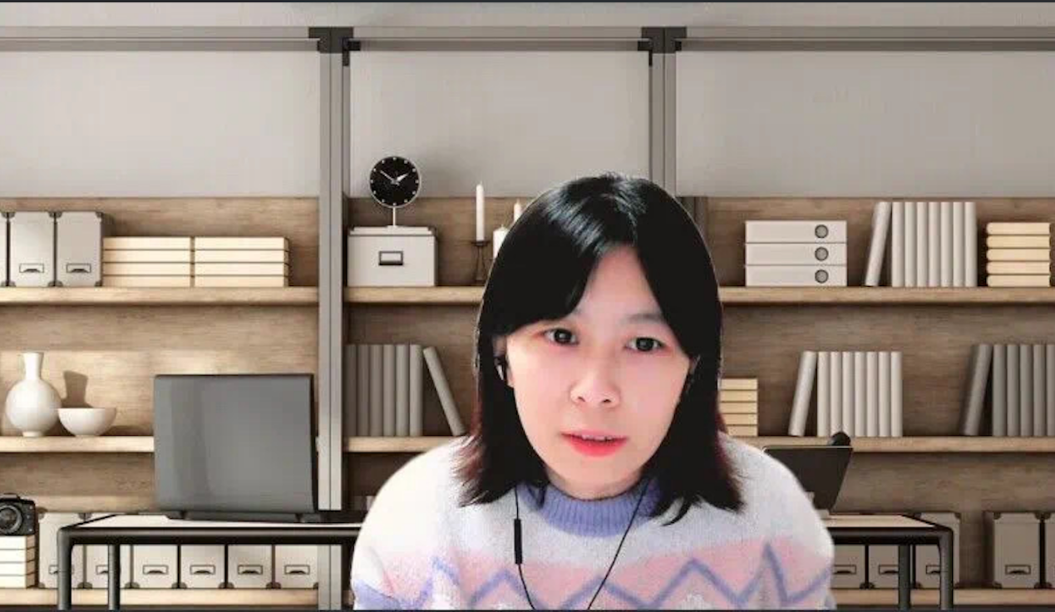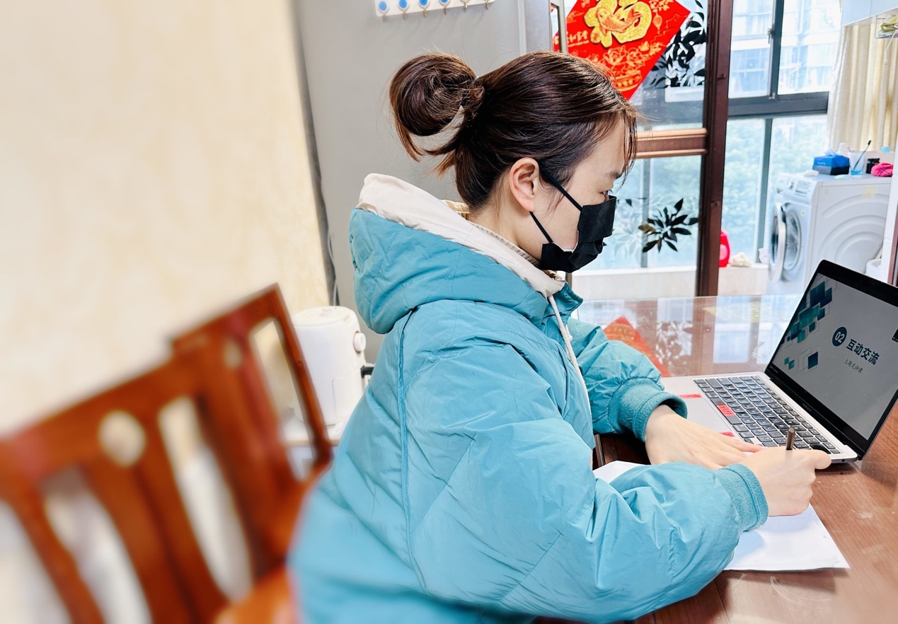
教科研领导力俱乐部第六次记录
时间：2022年12月30日
地点：线上
内容：如何撰写高质量论文之专业表达和投稿须知
过程：如下

专业表达，落笔成文
——教科研领导力工作坊第六次活动安排通知
时间：2022年12月30日下午4:00-5:00
地点：线上
参加对象：工作坊所有成员
主持：高亚莉
活动安排：
时间 | 活动主题 | 责任人 | 备注
4:00-4:40 | 1.主题学习如何专业表达和投稿须知  2.结合论文谈心得 | 高亚莉
4:40-5:00 | 高位引领 | 万莺燕

教科研领导力俱乐部第六次活动签到表
序号 | 姓名 | 签名 | 序号 | 姓名 | 签名
1 | 姚明珠 | 姚明珠 | 8 | 朱莹 | 朱莹
2 | 高 云 | 高 云 | 9 | 万莺燕 | 万莺燕
3 | 冯绯楠 | 冯绯楠
4 | 曹植晟 | 曹植晟
5 | 高亚莉 | 高亚莉
6 | 刘敏娟 | 刘敏娟
7 | 镇文婷 | 镇文婷

薛家实验小学教科研领导力工作坊
活动记录
主题： 专业表达，落笔成文
地点： 线上
时间： 2022年12月30日 主持人：高亚莉
记录人： 镇文婷
语言是思维的外衣 落笔成文是一个将自己的教育经验，思想和认识“编织”为文字的过程，需要在语言表达上不断
雕琢、打磨，才能将自己的理性思考和经验做法更好地表达出来。
好的表达:语言精练、用词准确、富有文采、论述清晰，具有很强的科学性、说服力和可读性。
一、充分、正确地运用专业词汇
论文表达的关键要义——论文写作是一种专业交流。论文作为专业性的成果表述，要尽可能用专 业词汇来界定。
例:“自主、合作、探究”究竟是什么? “作为一种学习样态、儿童研究彰显着新课程所倡导的自主、合作、探究等学习元素。”
(改)作为一种学习样态，儿童研究运用了新课程所倡导的自主学习、合作学习、探究学习等多种学 习方式。
二、让语言风格符合写作要求
从社会语言学的角度来看，文章的语言风格应该根据受众的具体情况来决定，以满足文章作为“交 流摘要”的本质属性。
论文的语言风格应当是准确、理性、精当、严密的。
例:2015 年 10 月和 2016 年 4 月，由《中国教师报》发起，分别在长春，武汉组织召开了两次“全 国名师工作室建设博览会”，为名师工作室这一教师发展的新样态“点了一把火”。《中共中央国务院 关于全面深化新时代教师队伍建设改革的意见》和教育部《教师教育振兴行动计划(2018-2022 年)》 的决策部署，更是为名师工作室在各地的组建“刮”了一股政策“东风”，各地名师工作室建设如火 如荼。总的来说，各地各校的名师工作室称得上高质量的可谓凤毛麟角，现实运行中面临诸多挑战。
文学化、生活化、口号式的表达方式缺少专业表达应有的科学和严谨，在论文写作中应尽量避免。
科学、简洁、准确才是论文表达的第一追求，切莫为了追求所谓的文采和生动性让表达词不达意， 华而不实。即使要用形象的比喻来说明抽象的道理，也要反复斟酌，使“本体”与“喻体”真正匹配 起来，否则反而会失去表达的科学性。
“读者意识”的重要体现，就是在论文写作过程中，作者要走出“自我”的表达惯性，站在读者 的角度审核自己的文章从“读者”视角来看待文章中的表达。
例:“三乐”教学是我们学校课堂改革的起点·····，接下来介绍他们学校现在课堂改革的经验 和情况。
“三乐”教学是什么?怎么开展的?
这所学校改革的起点是什么，变化在哪里?
学校课堂教学改革更加深入和发展的变化在哪里? 尽管创作时，坐着看似是孤独的，但笔尖流淌的每一个文字，每一个句子都要有强烈的“对象感”，
这样才能让文章的表达更完整、更清晰。
三、寻找自己的表达风格
文如其人——形成自己的表达风格
论文写作需要教师用专业词汇科学、准确的表达自己的理性思考，并学会用自己的话语方式进行 创造性表达。
无论写什么，都需要语言的积淀，教师要打开阅读视野，阅读理论书籍，好的文学作品，包括小 说，散文，诗歌，名人传记等，形成良好的“语感”。
遵循相应的表达规范，让自己的表达更科学、更准确、更专业、更有风格，这是论文表达的境界， 更是论文表达的追求。
一、审稿的一般流程
(一)什么是“三审制”
讲座五:如何提高论文投稿命中率
按照国家新闻出版署对学术期刊的要求，我国的学术期刊都是严格执行“三审制”，即初审、复 审和终审三个审级组成的审稿制度。
(二)三审，审什么内容
政治方向，舆论导向，价值取向
研究方法的科学性，语言表达的准确性，推理的严密性
二、编辑审稿的主要内容
(一)论文的选题
结合教学实践，让自己有话可写，不能人云亦云。
回应当前教育领域的热点，难点和重点问题。
(二)论文的内容
1.论文的内容应符合刊物的办刊宗旨
办刊宗旨决定期刊的风格，从而决定了文章的风格、体例等。投稿的文章应与期刊的办刊宗旨有 高度相关性。
2.论文的内容应具有学术价值
思想观点的前沿性:新课程改革推动了教育理念、教学方式等方面的变化，教师应走在时代的前 沿，根据社会发展和学生成长的需要不断更新教育理念。
认识理解的深刻性:看待问题要全面而不片面，深刻而不肤浅，要透过现象看本质，从具体的事 物和现象中看出道理，找出规律。
实践做法的创新性:中小学教育科研以行动性、实践性、策略性为特点，是一种从教育问题中来， 再回到教育问题中去的研究。
论证论述的科学性:教育论文应具有论文的一般特征，包括规范性、研究性、学理性等。
建议:作者投给期刊的论文应是定稿，切忌直接提高初稿。
(三)论文的格式要素
恰当的标题、具体的作者信息、规范的摘要、准确的关键词、合理的结构、充分的论证、精确的 参考文献等。具体要求参见各期刊制定的格式规范。
建议:参考文献应该规范、准确、真实。既体现对他人劳动成果的尊重，也要能够体现作者严谨、 诚实的治学态度;既要注明出处，又不能简单地用引用文献代替自己的观点，使之成为变相的抄袭与 剽窃。
三、投稿注意事项
(一)准确选择目标期刊
1.根据论文的选题、学术水平、同类主题的发表情况和自己的发表需要列出目标期刊的清单。 2.研读清单中的期刊，了解其文章风格、栏目设置、近期选题、学术影响力等，据此进一步缩小投稿 的范围。
3.依据期刊的定位，发表周期等对期刊进行排序，选定投稿期刊。
建议:在投稿时，作者还要仔细甄别，剔除假刊，套刊等期刊，避免无效发表。
(二)通过规定渠道投稿
1.避免直接投给编辑 2.投至网站投稿系统 3.发送电子邮件
建议:在邮件标题和正文中注明文章题目、作者姓名、工作单位等;文章正文应以附件的形式发 送;在邮件的正文中简单介绍自己或者文章，附上较为详细的学术成果简介，使编辑更快地了解作者 的学术水平。
(三)切勿一稿多投
期刊“投稿须知”中通常都会注明:请勿一稿多投
(四)认真对待修改意见
1.通过了“三审”，并不意味着可以直接发表，还应认真对待修改意见，仔细分析，并逐一回应修改 意见。
2.如果认同修改意见，就按照建议逐项修改，同时保留修改痕迹。 3.如果不认同修改意见，应当有理有据地进行详细说明，与编辑探讨。 (五)以良好的心态对待退稿
论文投稿被拒是无法避免的，是在学术之路上成长、成熟的必然经历，我们既要保持初心，也不 要害怕失败，收到拒稿信息后，应冷静分析原因，是期刊选择不合适，还是论文自身有待继续完善。
中小学教师做科研是最好的专业成长方式，论文写作则是教育科研最专业的学术呈现方式，当我们把阅读、思考、实践、写作有机地融为一体，论文写作就会水到渠成，相信这样不但能够成就好老师，还能帮助教师凝练风格，走向卓越，获得幸福。

教科研领导力俱乐部第七次记录
时间：2023年1月6日
地点：线上
内容：读书分享
过程：如下

手不释卷，努力生长
——教科研领导力工作坊第七次活动安排通知
时间：2023年1月6日下午4:00-5:00
地点：线上
参加对象：工作坊所有成员
主持：朱莹
活动安排：
时间 | 活动主题 | 责任人 | 备注
4:00-4:40 | 结合之前的学习和实践分享读书心得 | 朱莹 | 提前准备好分享的内容
4:40-5:00 | 高位引领 | 万莺燕

教科研领导力俱乐部第七次活动签到表
序号 | 姓名 | 签名 | 序号 | 姓名 | 签名
1 | 姚明珠 | 姚明珠 | 8 | 朱莹 | 朱莹
2 | 高 云 | 高 云 | 9 | 万莺燕 | 万莺燕
3 | 冯绯楠 | 冯绯楠
4 | 曹植晟 | 曹植晟
5 | 高亚莉 | 高亚莉
6 | 刘敏娟 | 刘敏娟
7 | 镇文婷 | 镇文婷

薛家实验小学教科研领导力工作坊
活动记录
主题： 手不释卷，努力生长
地点： 线上
时间： 2023年1月6日 主持人：朱莹
记录人： 镇文婷
高云：如何用行动创生精彩的教学案例。通过案例写作，提升自身的专业素养和改进我们的教育生活是写作的目的。
我们首先要做到善于审视和发现。要学会从熟悉的纷繁复杂的现象当中，发现问题、提出问题、解决问题，在实践中不仅要具备敏锐的观察能力，更要形成强烈的案例意识，形成善于思考随时捕捉的习惯。
第二是善于探索和行动。坚持行动研究，一个优秀的教学案例不是在实践中自然产生的，也不是在教师的头脑中自发形成的。而是在反复的实践、反思、再实践、再反思的过程中逐步形成的。因此要想道出人所欲知而不能言者，我们的教师就要在研究的状态下，实施我们的教学计划，在教学中带着研究者的意识，用眼睛去看，用耳朵去听，用心去体会，去仔细观察学生的言行，特别是要关注在课堂上那些与众不同的声音、行为、表现和思维方式，用敏锐的洞察力去发现每节课的精彩之处或者是缺憾之处，用情感意识思考去触摸事件的本质。通过观察分析思考和行动，让整个教学过程成为一个活的教学案例。只有在教学实践中，勇于尝试，勤于思考，敏于行动，精彩的案例才会信手拈来。
第三是学会分析和反思。教学案例以教学情境作为基础，并将具体的教学实践性知识与理论蕴含在特定的教学情境故事与描述之中，因此撰写案例不是一个倒带的过程，而是一个再创造的过程。在这个过程中，我们的老师要学会以新的方式来审视自己的知识教学理论，进行反思和澄清，去寻找自我与他人的差距，寻找教学设计与教学现实的差距，从而去更新我们的理念，改进我们的行为，提高我们的教育决策和行动的能力，因此我们的老师在平时要多关注和积累自己的教学经验，通过阅读去了解教学的理论与实践的进展，关注学生学情的变化，不断去提升自身的专业素养。
冯绯楠：如何在写作中运用理论。与其他的文体相比，教育论文是理论性很强的一种教育文体。教育论文不仅要说明自己的观点，更要运用理论和事实的依据去说明为何这样做？来阐明自己的观点和做法的科学性。很多老师害怕写论文就是觉得自己没有理论难以说清行为背后的道理，也无法归纳出实践经验中的普遍规律，由于缺少对理论的学习理解与运用，很多老师的论文常常出现生搬硬套理论、理论与实践脱节等问题。让自己的论文更有学术的味道呢？
第一是运用理论作为界定关键概念的依据。对于老师来说科学的界定文章中的核心概念是比较难的事情，为了更好地去界定核心的概念，去证明文章中观点或概念的科学性，作者可以选取一些适合的理论来作为论证的依据。例如《乡村少年硅谷科技教育学习场的建构》这样一篇文章，作者就提出了“科技教育学习场”这样一个概念。为了让这个概念更具科学性，它首先介绍了德国托普心理学家勒温所提出的学习场理论，然后再具体界定了科技教育学习场这个概念，这样通过运用理论去进行论述，作者就说明了科技教育学习场这个概念所建构的理论依据，使读者对科技教育学习场这个概念的解读和界定就更加信服了。
二应用理论对教育实践进行描述和解释。理论的直接功能是描述和解释，即说明谁在做什么，以及解释为什么这样做，因此恰当地运用教育理论来解释自己的实践行为，是一种重要的理论运用的方法。比如有一位老师在自己的论文中提出，在美术绘画教学中注意分享评价，可以让幼儿萌发再创作的愿望，因而在评价中教师要注意肯定与欣赏，去延续幼儿的创作热情，为此他引用了美国心理学家詹姆斯的理论观点：“人最本质的需要是渴望得到被肯定”。用于解释自己教学行为变化的原因和目的，过去在讲评作品的时候，他主要是评价幼儿作品对错，现在他一改往日讲评范围狭小的现状，采用了激励保护的原则，努力去解读每位幼儿的作品用表达自己感受的方式，来发现和揭示幼儿的创意及表达的情感。这样做的目的是为了在积极有效的评价中，让幼儿积累审美经验，提升创造能力，保护幼儿的创作激情。在这里作者运用了心理学的理论对自己教学行为的改变，进行了描述和解释就让读者了解了，他为何这样教，也让人觉得他的教学行为是科学的。
第三让理论成为新方法与新实践生发的基石。对于教师来讲发现一些有价值，有针对性的理论，用于启发自己进行创造性实践这个过程，就是运用理论去指导实践的过程。
姚明珠：自主、合作、探究究竟是什么？
老师们的论文当中经常会出现自主、合作、探究。
朱莹：《教育课程改革纲要》明确指出：要改变课程实施，过于强调接受学习，死记硬背，机械训练的现状，倡导学生主动参与，乐于探究，勤于动手，培养学生搜集和处理信息的能力，获取新知识的能力，分析和解决问题的能力以及合作与交流的能力。倡导自主探究合作的学习方式，提倡师生交互开展探究性学习
曹植晟：自主学习是指学生个体，在教师一定程度的引导下，自主确确定学习目标，制定学习计划，选择学习方法，监控学习过程，评价学习结果的学习方式。探究学习是从学习领域或现实社会生活当中，选择和确定研究主题，在教学中教师要创设一种类似于学术或科学研究的情境，通过学生自主独立的发现问题、实验操作、调查搜集与处理信息表达与交流等探索活动，获得知识、技能、情感与态度的发展，特别是探索精神和创新能力发展的学习方式和学习过程。
高亚莉：合作学习是指学生在小组或团队中，为了完成共同的任务，有明确的责任分工的互助性学习。这三个词的实质含义是新课程倡导的三大学习方式，这三大学习方式是对传统的学习方式：机械学习、个体学习、接受学习的一种变革。
刘敏娟：咱们在用一些常用专业术语的时候一定不能用错，犯科学性错误。

教科研领导力俱乐部第八次记录
时间：2023年1月11日
地点：线上
内容：学期总结
过程：如下

温暖云相聚 蓄力再起航
——教科研领导力工作坊第八次活动安排通知
时间：2023年1月11日下午4:00-5:00
地点：线上
参加对象：工作坊所有成员
主持：万莺燕
活动安排：
时间 | 活动主题 | 责任人 | 备注
4:00-4:40 | 1.复盘：发现亮点与突破点  2.众筹：明确思路与创新点  3.再出发：假期工作思考与安排 | 刘敏娟
4:40-5:00 | 高位引领 | 万莺燕

教科研领导力俱乐部第八次活动签到表
序号 | 姓名 | 签名 | 序号 | 姓名 | 签名
1 | 姚明珠 | 姚明珠 | 8 | 朱莹 | 朱莹
2 | 高 云 | 高 云 | 9 | 万莺燕 | 万莺燕
3 | 冯绯楠 | 冯绯楠
4 | 曹植晟 | 曹植晟
5 | 高亚莉 | 高亚莉
6 | 刘敏娟 | 刘敏娟
7 | 镇文婷 | 镇文婷

薛家实验小学教科研领导力工作坊
活动记录
主题： 温暖云相聚 蓄力再起航
地点： 线上
时间： 2023年1月11日 主持人：刘敏娟
记录人： 镇文婷
刘敏娟：复盘是一个不断学习、反思、提炼和持续提高的过程。各位可以围绕“2022年你教科研工作中最大的亮点和突破点是什么？”“你最想马上改变的是什么？有好的思路吗？”进行思考，分享。
姚明珠：亮点是营造了教师专业成长的氛围、记录教师专业成长的足迹，累积教师专业成长的能量，力争实现小活动大成长，可以开展专题跟进式活动、理论与实践结合式活动、实践与成果结合式活动；力争实现小团体大能量，这种能量源于爱，源于责任；力争实现小平台大成果，借助丰富的活动形式，形成系列成果思维，持续优化每一次活动，从而形成经验，打造品牌。
冯绯楠：关注市场需求；实践活动可以项目化推进，活动方式需变革优化；活动开展后要学会扩大辐射，提炼成果。
高亚莉：根据五级梯队的要求，可以先对自己进行盘点，定向发展。
万莺燕：不管进行什么计划首先要考虑我目前在哪里？我拥有什么，我还缺什么。接着我们要清楚的知道我们该去哪里？最后还要不断地思考我到了哪里？“如何有效提升教科研能力？”提出三大策略：专题研究、变革评价、指导跟进。最后预设了成果，提升五级梯队比例
朱莹：托尔斯泰说：“书是智慧的钥匙。”教育的智慧，依然需要教师手捧书卷，沉浸其中，与各种思想智慧碰撞，以提升教科研能力，请老师们自主选择一本教育类书籍深入阅读，让流动的笔尖记下所思、所感、所悟。阅读书目推荐如下：
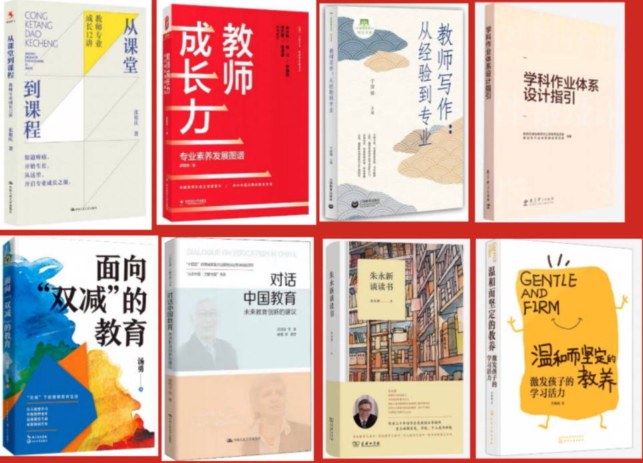
大家相互分享，互相点赞，在自然自由的环境中凝练亮点，凝聚更多的能力，找到2023年新的出发点。全程剖析、深度思考，既总结经验，也反思问题，并优化对策、提升能力。

教科研领导力俱乐部学期总结
教科研领导力俱乐部以“在学习中实践,在实践中反思,在反思中提升”为价值追求，以“专业阅读、课题研究、论文撰写”为核心项目，促进工作室成员在培养周期内获得专业发展。
回顾俱乐部创建以来的工作,我们主要做好以下几个方面的工作，促进了俱乐部良性循环的发展,找到了一条面向教师，专业晋升的发展道路。
一、依托平台：人人参与，人人有发展
工作坊实现了让不同部门不同岗位的教师共同参与，有效讨论，以世界咖啡、群策群力、开放空间等组织形式开展各种培训活动。每个人都是工作坊的主体，每次活动由成员共同策划、轮流主持，智慧众筹。
工作坊活动每两周一次，采用线上线下、集中与分散结合的方式，借助工作坊的机制，推动每个人持续不断的思考和实践。
二、完善机制：活动留痕，成长可见
每次活动做到了每位成员有各自的分工，每次活动做到有组织有记录有收获。工作室成员在各项评优评先中获得好成绩，每位教师在专业发展发面有突破。成员获得区级荣誉见附件1。
三、行动落实：阅读积淀，成果显现
工作坊这学期的必读书目《教育写作》，工作坊成员通过专题导读、阅读收获分享等方式优化理论结构，逐步提炼研究的策略和经验，解决教育教学中的问题。
通过系统化的理论学习与创新实践，形成阅读与思考习惯，积累研究与实践的方法与经验，解决教育教学中的系列问题，形成系列物化成果。
在阅读与课题研究的基础上，通过标题设计、结构化提纲、案例梳理等过程，完成论文的撰写。成员发表获奖论文情况见附件2
四、辐射影响：以点带面，示范带动
工作坊的骨干力量充分利用工作坊的平台，打通学科组和工作室的边界，实现跨平台研究，带动其他老师的整体发展。
教科研领导力俱乐部为广大老师提供学习、交流的平台。通过目前的运作和发展，已经逐步走向正轨，并取得了不错的成效。工作坊本着服务教师专业成长的宗旨，加强和兄弟俱乐部间的学习交流，以工作坊的骨干力量带动其他教师整体发展，走一条可持续发展的道路，相信俱乐部在万校的引领下今后的路会越走越宽。
附件一：
2022年度教科研领导力俱乐部教师区级以上获奖情况一览表
姓名 | 获奖情况 | 获奖时间
冯绯楠 | 新北区中小学优秀班主任 | 2022年6月
 | 2022年新北区小学语文青年教师评优课一等奖 | 2022年6月
 | 2022年新北区新活力班级文化建设展评活动优秀班集体 | 2022年6月
 | 新北区信息教学能手二等奖 | 2022年10月
 | 省最佳指导教师奖 | 2022年7月
 | 新北区优秀少先队中队 | 2022年4月
 | 市优秀指导教师 | 2022年6月
 | 新北区中小学班主任基本功二等奖 | 2022年6月
高云 | 区道法评优课一等奖 | 2022年3月
 | 新北区信息教学能手三等奖 | 2022年10月
 | 常州市优秀科技辅导员 | 2022年7月
姚明珠 | 常州市中小学音乐学科教学案例二等奖 | 2022年6月
 | 新北区第三届师德演讲比赛一等奖 | 2022年9月

附件二：
2022年度教科研领导力俱乐部教师论文获奖情况一览表
姓名 | 论文名称 | 颁奖单位及时间 | 奖项
朱莹 | 《浅谈小学音乐教学中的自然歌唱能力培养》 | 新北区教师发展中心 2022.02 | 一等奖
高云 | 《把握关键问题，推进深度学习》 | 新北区教师发展中心2022.02 | 二等奖
高云 | 《信息化助推深度学习——以〈认识面积〉为例》 | 常州市教育科学研究院 | 三等奖
曹植晟 | 《关于小学童声合唱训练的教学思考》 | 新北区教师发展中心 | 二等奖
刘敏娟 | 基于英语学科核心素养视域下的教学思考 | 新北区教师发展中心2022.2 | 三等奖
冯绯楠 | 核心素养导向下的低年级语文单元作业设计与实施 | 新北区教师发展中心 | 二等奖
姚明珠 | 民族文化自信民族文化自信在小学音乐课堂中的有机渗透 | 常州市音乐教育学会论文评比三等奖 | 三等奖
高云 | 《拒绝烟酒毒，健康你我他》 | 2022年常州市中小学法治教育优秀案例评比 | 二等奖
高云 | 《四卡合一 减负提趣——“双减”背景下小学数学练习设计的探索实践》 | 新北区教师发展中心 | 二等奖
刘敏娟 | 《双减背景下小学英语创新性作业的设计与实施》 | 新北区教师发展中心 | 二等奖
2022年度教科研领导力俱乐部教师论文发表情况一览表
姓名 | 论文名称 | 发表刊物 | 发表时间
朱莹 | 《审美感知视域下依据音乐要素即兴创编的》 | 《智慧东方》 | 2022.3
朱莹 | 《基于学科核心素养的音乐律动教学中即兴创编的实践》 | 《教学论坛》 | 2022.1
高云 | 《“双减”背景下小学数学作业设计的优化分析》 | 《中小学教教育》 | 2022.2
曹植晟 | 《关于小学童声合唱训练的教学思考》 | 成功学校体音美 | 2022.2
姚明珠 | 《提高音乐审美，重视即兴编创》 | 《文学天地》 | 2022.04
冯绯楠 | 基于深度学习理论的低学段识字教学方法初探 | 时代教育 | 2022年11月
刘敏娟 | 《双减背景下小学英语创新性作业的设计与实施》 | 《双语教育研究》 | 2022.1
刘敏娟 | 《小学英语课堂教学中角色扮演的运用》 | 《校园英语》 | 2022.8
高云 | 《在“简单”中窥见深刻》 | 《小学数学教育》 | 2022.10月

